**Курсов проект**

**по**

**Управление на софтуерни проекти**

**Изработили: Мухаммед Февзи(17621775),**

**и Синан Бехчет(17621802)**

**Специалност: СИТ**

**Курс: III**

**Група: 5б**

1. **Предмет на техническото задание:**

Предмет на този документ са изискванията на възложителя относно желаната функционалност на системата. Разработваната система предлага съхраняване на данни за филми,актьори и жанрове, извличане и визуализиция в удобен потребителски интерфейс. В техническото задание се описват пълните и точни първоначални изисвания към проекта, неговите характеристики, както и изпълняваните от него функции и крайната цел и идея на програмния продукт.

**Изисквания на възложителя:**

**-** Системата да съдържа екрани със следните функционалности:

**Начален екран:**

При стартиране на приложението се отваря основният екран.Той съдържа 5 различни

секции ,в зависимост от това какво иска да направи потребителят.Секциите са: Филми,Жанрове,Актьори,Наемане,Настройки.Също така под тях може да се види и наличието на статистика,под две форми-диаграма и хистограма,която описва какво е наличието на всеки един жанр използван до момента в системата.

**Екран за добавяне на нов филм:**

Да съдържа полета за въвеждане на заглавие на филма,режисьор,жанр и рейтинг, дадена му от потребителя. За избор на рейтинга да има скала от 0 до 5, представена чрез цифри. Да има валидация за коректност на данните и филм да се добавя само ако условията за коректност са попълнени.

**Екран за добавяне на нов актьор:**

Да съдържа полета за въвеждане на име на актьор,фамилия на актьор,дата на раждане,пол,адрес,телефонен номер,държава,дадена му от потребителя. Да има валидация за коректност на данните и актьор да се добавя само ако условията за коректност са попълнени.

**Списък с всички жанрове:**

Под втората секция ,озаглавена “Жанрове”,се съдържа всички налични жанрове ,под формата на правоъгълници със съответното лого и наименование. При натискане на кой да е жанр ,ще се появи таблица с всички филми и информация за тях,които са от съответния жанр.

Приложението притежава локална база данни, в която да се съхранява въвежданата от потребителя информация.

1. **Обхват на разработката:**

Разработеният софтуерен продукт трябва да удовлетворява очакванията на потребителите и да им предоставя възможност за улеснено използване на заложените функционалности. Потребителите ще имат на разположение разработена система, който им позволява да съхраняват информация за филми,актьори и жанрове. Въведената допълнителна информация като актьори, жанр и филми, дават допълнителни възможности за добавяне и извеждане на справки.

1. **Изисквания към програмния продукт за избор на филм:**

## **3.1 Общи изисквания:**

Софтуерният продукт за съхранение на филми трябва да отговаря на следните изисквания. Всички случаи на използване и правилното поведение на системата трябва да са прецизно описани. Необходима е консистентност на информацията, състояща се в непротиворечащи си входни данни. Продуктът е реализиран като десктоп приложение.

Програмният продукт е предназначен за всички десктоп компютри, без значение от използваната от тях операционна система.

За работата на приложението информацията въвеждана от потребителя ще се съхранява на MySQL база от данни.

Компютърът трябва да притежава следните минимални характеристики:

* **Хардуер**

# **-Процесор:** Intel® Celeron® N4100

-RAM памет: 2ГБ

# -Видео карта: Intel® UHD Graphics

-ОС: Linux,IOS,Windows.

## **3.2 Функционални изисквания – системата за избор на филм трябва да предоставя следните възможности:**

**3.2.1** **Модул за въвеждане на информация за филм:**

* Възможност за въвеждане на заглавие
* Възможност за въвеждане на режисьор
* Възможност за въвеждане на жанр
* Възможност за въвеждане на рейтинг

### **3.2.2** **Модул за търсене на филми, според определени критерии:**

* Възможност за търсене по id
* Възможност за търсене по заглавие
* Възможност за търсене по режисьор
* Възможност за търсене по жанр

1. **Системна документация:**

Изпълнителят трябва да подготви следната документация:

* „Описание на структурата и принципа на работа на системата”
* „Ръководство за конфигуриране, контрол и поддръжка на системата”

Всички документи е необходимо да бъдат на български език.

Всички документи трябва да бъдат предоставени в два екземпляра, на хартиен и електронен носител.

1. **Софтуерна поддръжка – възможност за разработване на допълнителни модули:**

Със закупуване на софтуерния продукт възложителят получава право над програмния код, който при желание от негова страна, може да бъде доразработен от изпълнителя, включвайки нови функционалности и допълнителни модули или промяна на съществуващи такива – създаване на нови версии на програмния продукт. За осъществяване на по-нататъшни срещи, свързани с доразвиване на системата, поръчителят може да се свърже с екипа,създал съответната система.

**6. Инсталиране и тестване и поддръжка:**

За инсталиране на приложението се използва предоставеният JAR файл,който стартира системата. JAR файлът трябва да отговаря на горепосочените минимални системни изисквания,за безпроблемната работа на приложението.Също така ще бъде предоставено ръководство за употреба и инсталация. При възникване на грешки или неяснота в поведението на програмния продукт, екипът от разработчици ще бъде на разположение и ще следи за отстраняването на грешки.

**7. Система за контрол на версиите:**

Система за контрол на версиите се ползва за записване на промените по даден файл или колекция от файлове. Тя позволява да се запази история на промените, да се върне предишна версия, да се добави описание на промените (като например защо и на какво е извършена промяната и други).

**Git:**

За разработването на този софтуерен продукт,екипът ни избра да се използва децентрализираната система за контрол на версиите – Git. Git е впечатляващо бърза, ефективна и разполага с невероятна branching система за нелинейна разработка.Друга причина ,поради която екипът избра да работи именно с Git,е че всеки един има малко или много опит с нея,при разработването на минали проекти.

С Git много потребители могат да работят едновременно по един и същ файл.Системата позволява напълно разпределена работа. Друго нещо, което трябва да се спомене е, че Git съхранява и разглежда информацията съвсем различно в сравнение с другите системи. Когато се прави нещо в Git, тези действия само *добавят* информация към базата данни на Git. Трудно е системата да направи каквото и да е без то да може да бъде възстановено или пък да се изтрият данни безвъзвратно. Разбира се, подобно на всяка друга VCS, могат да бъдат загубени или объркани промените, които не са били къмитнати, но веднъж направили snapshot-а в Git - е много трудно да се загубят данни, особено пък ако редовно се изпраща базата към отдалечено хранилище.

**8. Система за управление на проекта:**

В разработката на системата за избор на филми ,е използвана системата за управление на проекта - MS Project.

**Microsoft Office Project** е [софтуерен](https://bg.wikipedia.org/wiki/%D0%A1%D0%BE%D1%84%D1%82%D1%83%D0%B5%D1%80) инструмент за [управление на](https://bg.wikipedia.org/wiki/%D0%A3%D0%BF%D1%80%D0%B0%D0%B2%D0%BB%D0%B5%D0%BD%D0%B8%D0%B5_%D0%BD%D0%B0_%D0%BF%D1%80%D0%BE%D0%B5%D0%BA%D1%82%D0%B8) проекти, разработен от [Microsoft](https://bg.wikipedia.org/wiki/Microsoft). Той е създаден в помощ на мениджърите на проекти при разработване на планове, назначаване на ресурси към задачи, проследяване напредъка на проекта, управление на бюджети и анализ на натоварването.

**Системата отговаря на следните въпроси:**

* *Какви задачи трябва да бъдат изпълнени и в какъв ред, за да се получи крайният резултат от проекта?*
* *Кога точно би трябвало да се изпълнява всяка отделна задача?*
* *Кой ще изпълни тези задачи?*
* *Колко ще струва това?*
* *Какво ще стане, ако някои задачи не бъдат завършени по план?*
* *Кой е най-добрият начин да се информират за подробностите на проекта заинтересованите лица?*

**Тя също така помага да се изпълнят и следните неща:**

* *Да следите цялата информация, която получавате за работата, продължителността, цените и ресурсните изисквания на вашия проект.*
* *Да онагледявате и показвате вашия план на проект в стандартни, ясно дефинирани формати.*
* *Да планирате задачите и ресурсите последователно и ефективно.*
* *Да обменяте информация за проекти с други приложения от пакета* [*Microsoft Office*](https://bg.wikipedia.org/wiki/Microsoft_Office)*.*
* *Да комуникирате с ресурси и други заинтересовани лица, докато вие, като мениджър на проекта, запазвате пълен контрол над него.*
* *Да управлявате проекти, използвайки програма, която изглежда и работи като другите настолни приложения.*

## **Характеристики на системата:**

MS Project изчислява разходите по проект на базата на назначената работа и нормата на ресурсите. Ресурсите (*хора, оборудване и материали*) могат да бъдат разпределяни (*назначавани*) в множество различни проекти, използвайки общ източник на ресурси.

**9. Методология на разработване:**

**Екстремно програмиране, Extreme Programming, XP**

Основната цел на XP методологията е да редуцира цената на проект, ако се наложи дадена промяна. Това го прави предпочитан метод за проекти, за които биха били необходими промени в бъдеще, тъй като стандартните методологии биха били скъспотруващи за реализацията им. Използват се при по-малки и по-лесни за реализация проекти (Бързо натрупване на средства).

**Добри практики:**

**-** Преглед на кода

- Тестване

- Дизайн на софтуера

- Простота

- Тестване при внедравянето

- Кратки итерации

**Практиките, изпълнени в крайност:**

**-** Програмиране по двойки

- TDD (Test driven development)

- Изключително много рефакторинг

- Най-простото нещо, което може да работи

- Продължително внедравяне

- Планиране за всяка итерация

Методологията на разработване, която сме избрали е Екстремно програмиране, тази методология спада към Гъвкавите технологии.

Причината за избора на тази методология е, че тя е предназначена за малки и средни колективи, разработващи софтуер при неясни или бързо променящи се изисквания, тясно сътрудничество м/у програмистите, възможност за промяна на насоката на проекта по време на реализацията му без това да бъде свързано с големи разходи,както и заради скоростното получаване на конкретен резултат. Тъй като проектът може да претърпи промени в бъдеще, тази методология е предпочитана пред стандартните методологии, при които цената за реализация на промените е скъпоструваща.

**Екип, роли и задачи:**

**1.Екип:**

* Мухаммед Февзи
* Синан Бехчет
* Тодор Василев

**2. Роли:**

* Мениджър на проекта- Синан
* Софтуерен архитект – Мухаммед и Синан
* Разработчици на бизнес логика – Мухаммед и Синан
* Дизайнер на потребителския интерфейс – Мухаммед
* Технически писатели – Тодор и Синан
* Тестери – Тодор

**3. Задачи:**

|  |  |  |  |  |
| --- | --- | --- | --- | --- |
| **Номер на задачата** | **Описание** | **Предшественик** | **Продължителност (дни)** | **Изпълнител** |
| **1.** | **Иницииране** | **-** | **1** |  |
| **2.** | **Планиране** |  |  |  |
| **2.1** | Планиране на качество | **1** | **1** | **СБ,ТВ,МФ** |
| **2.2** | Планиране на комуникация | **1** | **1** | **СБ,ТВ,МФ** |
| **2.3** | Планиране на организация на хората | **1** | **1** | **СБ,ТВ,МФ** |
| **2.4** | Планиране и дефиниране на обхвата на проекта | **1** | **1** | **СБ,ТВ,МФ** |
| **3.** | **Анализ на изискванията** |  |  |  |
| **3.1** | Потребителски | **2.1 - 2.4** | **2** | **СБ,МФ** |
| **3.2** | Функционални | **2.1 - 2.4** | **2** | **СБ,МФ** |
| **4.** | **Прототипиране** |  |  |  |
| **4.1** | Анализ на дизайн | **3.1 - 3.2** | **2** | **МФ,ТВ** |
| **4.2** | Избор на дизайн | **4.1** | **1** | **МФ,ТВ** |
| **5.** | **Проектиране** |  |  |  |
| **5.1** | Проектиране на БД | **4.1 - 4.2** | **3** | **СБ,МФ** |
| **5.2** | Проектиране на заявки и процедури | **4.1 -4.2** | **1** | **СБ,МФ** |
| **5.3** | Проектиране на потр. интерфейс | **4.1 - 4.2** | **2** | **СБ,МФ** |
| **6.** | **Структура на програмната система** | **5.1 - 5.3** | **3** | **СБ,МФ,ТВ** |
| **7.** | **Реализация на програмен код** | **6** | **16** | **СБ,МФ** |
| **8.** | **Тестване** |  |  |  |
| **8.1** | Тестове за БД | **7** | **1** | **МФ,СБ** |
| **8.2** | Тестове за бизнес логика | **7** | **1** | **МФ,СБ** |
| **9.** | **Създаване на потр. документация** | **8.1 - 8.2** | **3** | **СБ,ТВ** |

**4. Начална дата:**

**4.1 Проектиране – 3.03.2020**

**4.2 Разработване:**

**4.2.1** Имплементация на БД – 19.03.2020

4.2.2 Кодиране на приложението - 28.03.2020

4.3 Тестване – 03.04.2020

Документиране – 05.05.2020

**5.Програмни средства за реализация:**

**5.1** Език за програмиране – Java

5.2 База данни – MySQL

5.3 IDE – IntelliJ IDEA

1. **Стъпки, зависещи от конкретния подход на разработка:**

Избраният метод на разработване предполага стъпките на разработване да са инкрементиращи се, всеки от тях да бъде кратък и да се изпълняват стъпка по стъпка, както и непрекъснато тестване, като по време на целия проект за тази методология е важна комуникацията и сътрудничеството между представителите на екипа.

1. **Жалонни точки:**

|  |  |  |
| --- | --- | --- |
| **Събитие** | **Описание** | **Дни(Общо)** |
| **1** | **Иницииране** | **1** |
| **2** | **Планиране** | **4** |
| **3** | **Анализ на изискванията** | **4** |
| **4** | **Прототипиране** | **4** |
| **5** | **Проектиране** | **6** |
| **6** | **Структура на прог. система** | **3** |
| **7** | **Реализация на програмен код** | **16** |
| **8** | **Тестване** | **2** |
| **9** | **Създаване на потр. документация** | **3** |

1. **Критичен път:**

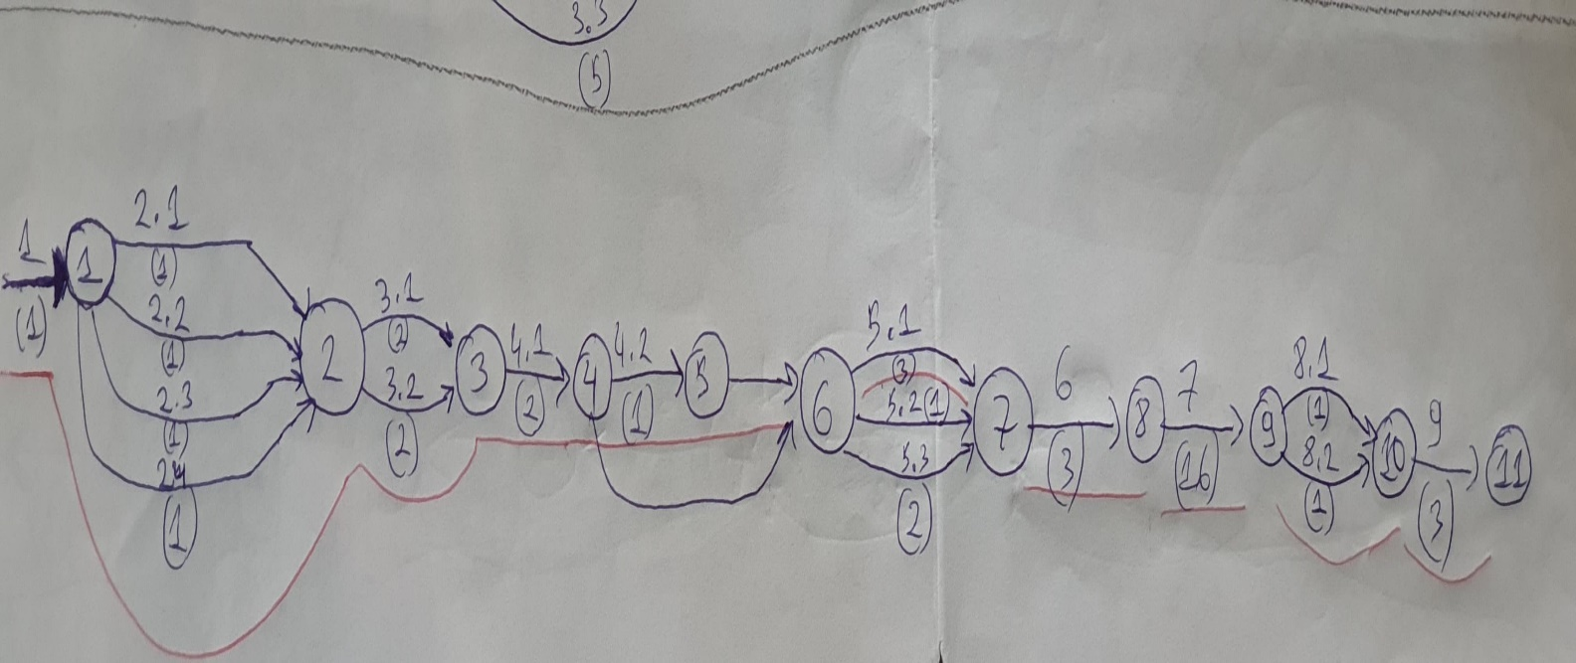

1. **Microsoft Project:**

**Календар**

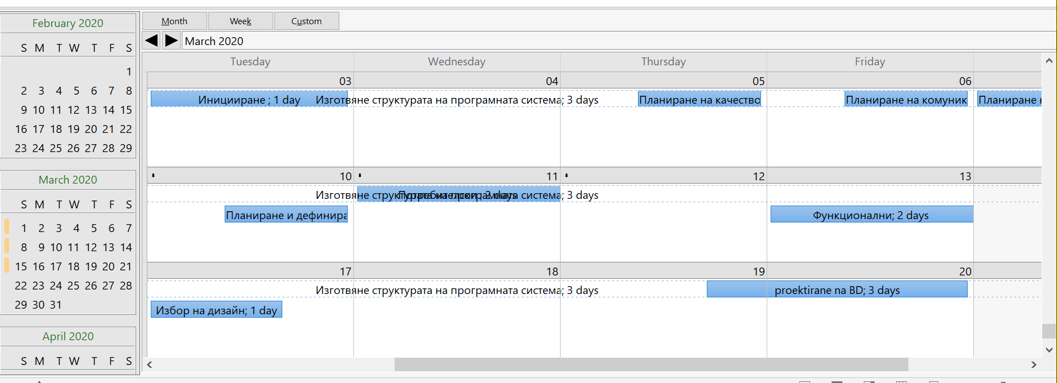

**Диаграма на Гант:**

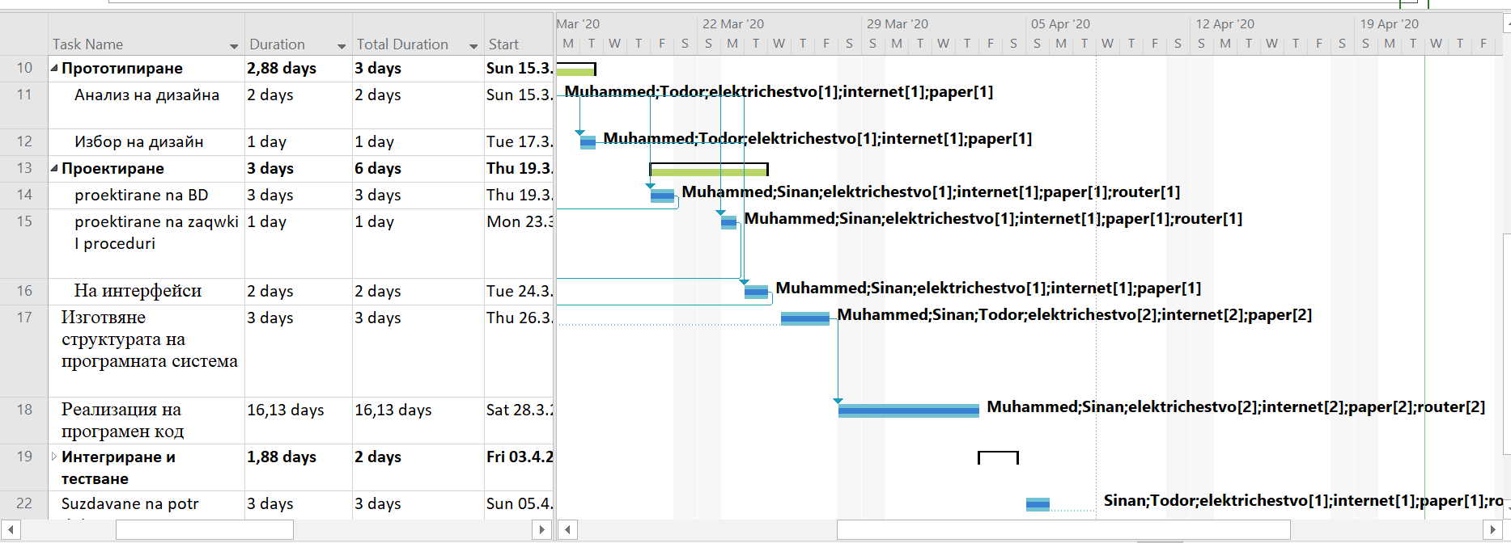

**Ресурсен лист:**

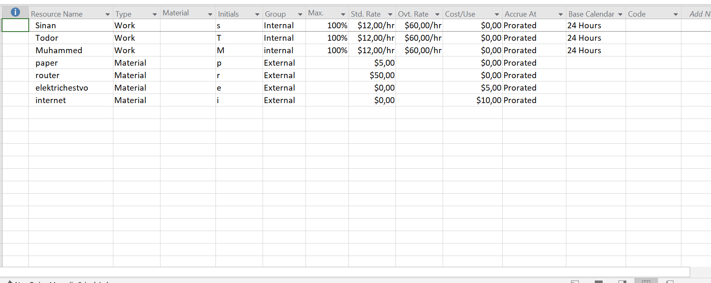

**Проследяване на завършеност на задачите:**

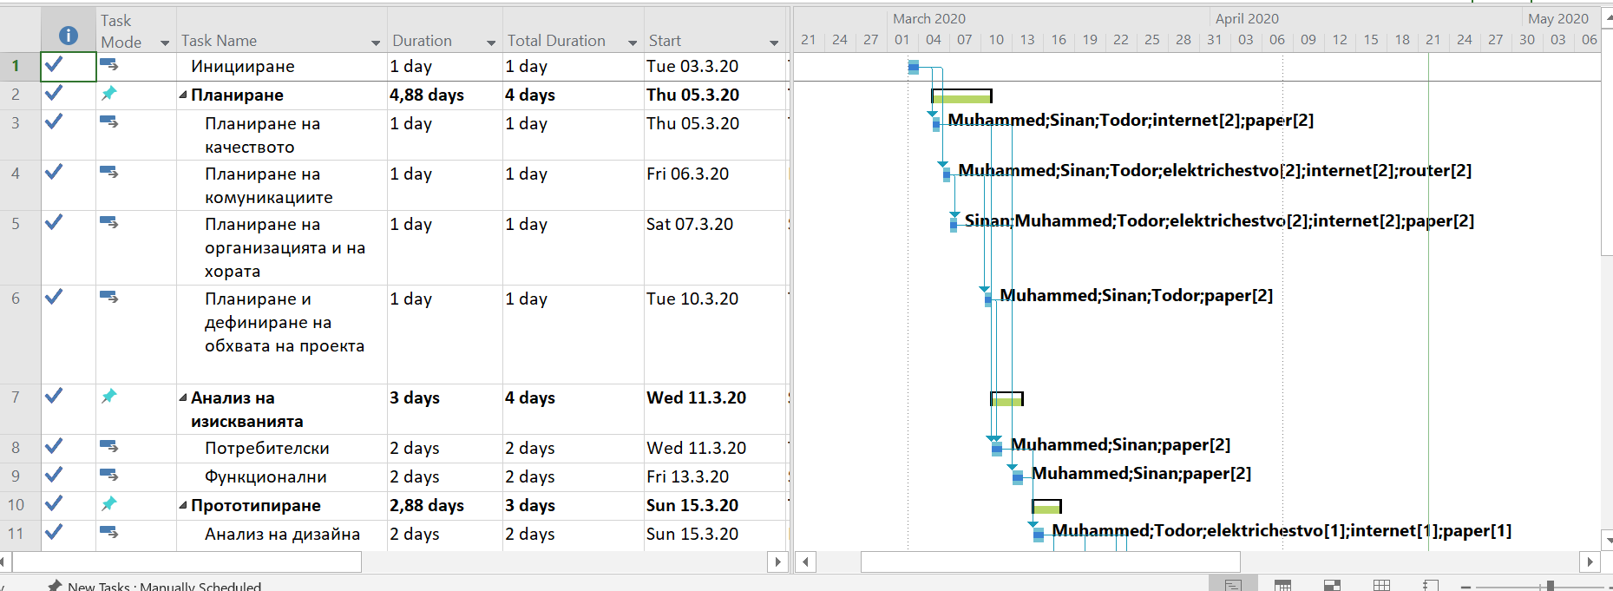

**Диаграма на свършената работа:**

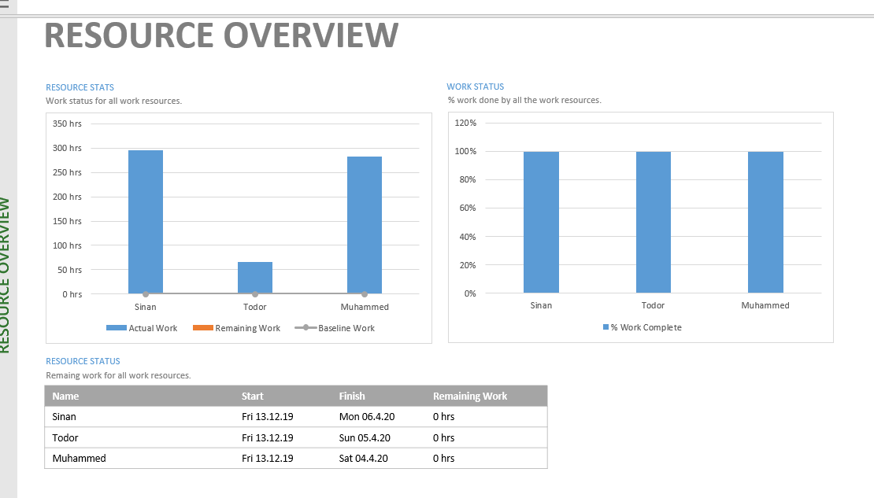

**Диаграма на бюджет:**

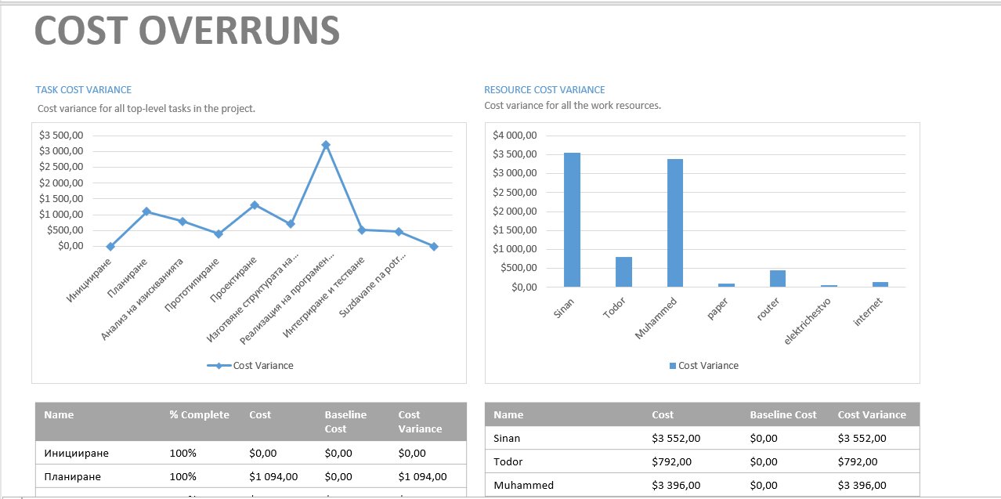

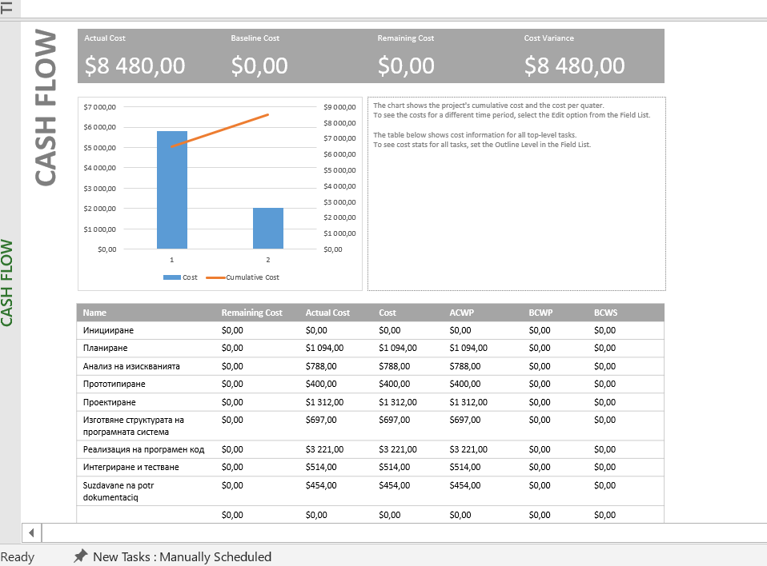

**Таблица на бюджета:**

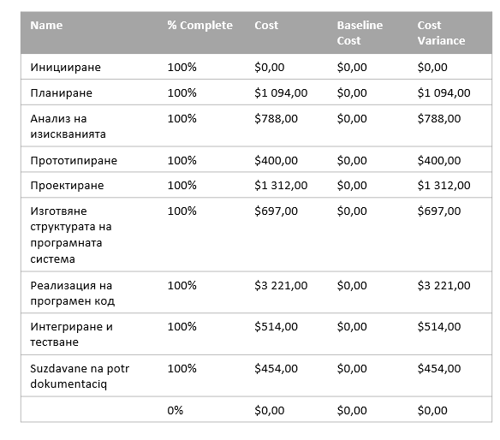

**Бизнес правила:**

1. ***Структурни правила***:

* 1 филм може да има един рейтинг.
* 1 филм може да има едно име.
* 1 филм не може да има повече от един режисьори.
* 1 филм може да има много актьори.
* 1 филм не може да има много жанрове.

***2.Процедурни правила:***

* Не може да се въведе филм без да са попълнени всички полета.

**Изводи:**

За достигане на успешно завършен проект, удовлетворяващ потребителските изисквания и влизащ в бюджета и заложеното време за изпълнение, е нужно да се отдели достатъчно време за етапите на анализа на клиентските изисквания и проектирането. Използването на системи за управление на проекта значително повишава производителността на участниците в него. Системата за контрол на версиите дава възможност за независима разработка и лесно синхронизиране на извършената работа, както и създаване на back-up на проекта в хранилището.